Luni 24

Generația X (1961-1980) și Generația Y (1981-2000)

Faptul că ești o #GammaQueen are legătură cu generația din care faci parte?

Este ceva caracteristic pentru că te-ai născut între 1961 și 2000?

Generația X este cea care a trăit viața atât cu internet, cât ți fără. Această generație a trecut prin atâtea schimbări, mai multe decât oricare alta.

Generația X încă citește ziarele, revistele, ascultă radio, se uită la TV (cam 165 de ore pe lună). Oricum, această generație este adaptată digital și petrece în jur de 7 ore într-o săptămână pe rețelele sociale.

5 caracterisctici ale Generației X:

* Sunt mult mai direcți.
* Profesionaliști care acceptă feedback-ul și nu lasă părerile negative să îi priveze de somn.
* Îmbrățisează balanța viață - muncă.
* Au o relație hibrid cu tehnologia.
* Sunt adepții colaborărilor.

Generația Y (Milenialii) sunt extraordinari cu tehnologia și digitalul, în general.

5 caracteristici ale Gnerației Y:

* Sunt nativi în ceea ce privește digitalul.
* Pun accent pe flexibilitate și provoacă rutina zilnică.
* Caută balanța viață – muncă.
* Sunt în căutarea rezultatelor și a laudelor, orientați către rezultate.
* Sunt ambițioși și le place să colaboreze.

Te regăsești în aceste caracteristici? Din care Generație faci parte?



Marti 25 – stima de sine

Cât de mult mă plac? Ce valoare am?

Întreabă-te asta pentru a îți verifica nivelul stimei de sine.

Stima de sine este descrisă ca fiind percepția proprie despre valoare personală. Altfel spus, cât de mult te valorizezi și cât de mult te placi.

O stimă de sine scăzută te poate face să te simți înfrântă sau tristă, să cauți mereu aprobarea altora, validarea.

La polul opus, stima de sine în exces poate deveni narcisim.

Varianta ideală este echilibrul, o viziune realistă și pozitivă asupra propriei persoane.

Ce simți când ai stima de sine scăzută?

* Nu te simți suficient de bună.
* Crezi că nimănui nu îi place de tine.
* Te judeci frecvent.
* Ți-e frică de eșecuri, nu poți lua decizii.
* Te învinuiești pentru diverse lucruri.
* Ai o părere proastă despre tine însuți.

Ce poți face pentru o stimă de sine sănătoasă?

* Afirmații pozitive orientate către tine.
* Ho’oponopono. Iubește-te, iartă-te, dă-ți permisiunea să te simți bine cu tine.
* Nu te lupta să atingi perfecțiunea. Fă totul cât de bine poți, dar ține cont că perfecțiunea este de multe ori intangibilă și nerealistă.
* Fii conștientă de puterile tale. Nu te compora cu ceilalți. Fiecare are drumul său, fiecare este special.
* Când greșești, învață din experiență și mergi mai departe, nu te judeca prea aspru.
* Fă lucruri care îți fac plăcere, distrează-te, relaxează-te.
* Sărbătorește-ți reușitele. Orice succes, oricât de mic, celebreză-l!
* Nu lua nimic personal. Fiecare om reacționează într-un anumit fel din propria inițiativă. Comportamentul celuilalt nu este vina ta.
* Fără presupuneri. Te-ai gândit vreodată cât rău pot face presupunerile greșite? În loc să îți faci zeci de scenarii despre ce poate fi sau ce-ar fi putut fi, întreabă. Fii curioasă ca un copil și pune întrebări.
* Alege cu grijă oamenii care te înconjoară.

Amintește-ți că ești o ființă minunată!

Iubire și Iertare față de tine, recunoștință pentru ceea ce ai, pentru ceea ce ești, toate astea îți vor da o stare de bine, și implicit, îți vor ajuta și stima de sine.



Miercuri 26 - despre ce vorbim azi?

Ne vedem live de la 19:00?

Ce subiect vrei să dezbatem săptămâna asta?

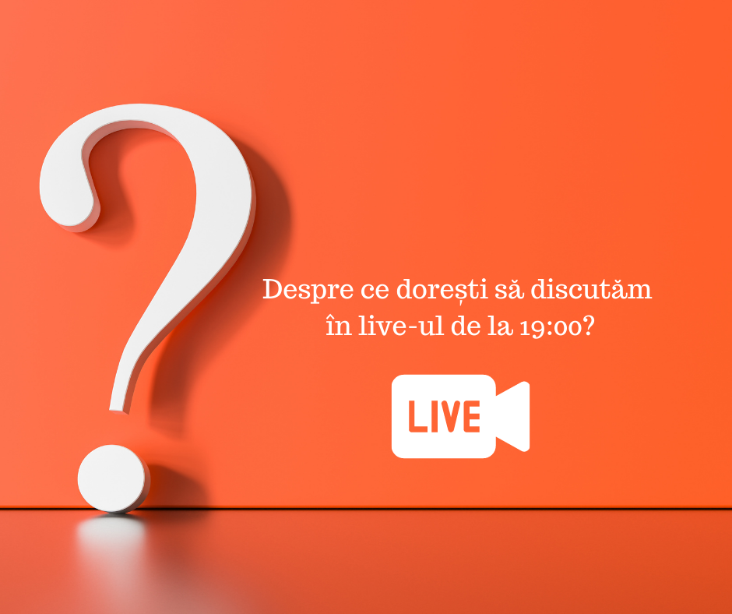

Joi 27 – IQ, EQ SQ SQ

Tipuri de inteligență – IQ, EQ, SQ, SQ2, AQ

IQ – se referă la capacitatea de învățare și dezvoltare mentală, determină capacitatea de a reține informații, de a rezolva probleme matematice, de a memora diverse informații.

EQ – inteligența emoțională. Capacitatea de a fi empatic, sincer, de a menține pacea, de a fi responsabil, de a respecta limite. Abilitatea de a gestiona propriile emoții și sentimente. Dacă IQ-ul este în mare parte ereditar și cu greu se poate îmbunătăți, EQ-ul este ceva ce putem îmbunătăți oricând în viață. Șine doar de noi.

SQ – este inteligența socială, capacitatea de a crea prietenii și a le menține pe perioade lungi. Persoanele cu EQ mai mare tind să aibă un SQ pe măsură. SQ este o extensie a EQ. Se referă și la modul în care îi înțelegem pe ceilalți (empatia).

SQ2 – inteligența spirituală. O noțiune relativ nouă care se referă la capacitatea fiecăruia de a găsi pacea interioară, de a fi un om bun, iertător, de a nu judeca pe alții și de a accepta că nimeni nu este perfect.

Un concept destul de vag, care este nemăsurabil și se spune că nu poate fi îmbunătățit.

AQ – capacitatea de reziliență, de a trece peste probleme. Se referă la abilitatea de a te adapta atunci când treci printr-o perioadă grea a vieții, fără să cazi în depresie, anxietate, etc. Deși nu este ceva măsurabil, experții în domeniu susțin că oricine poate să își îmbunătățească AQ-ul dacă dorește.

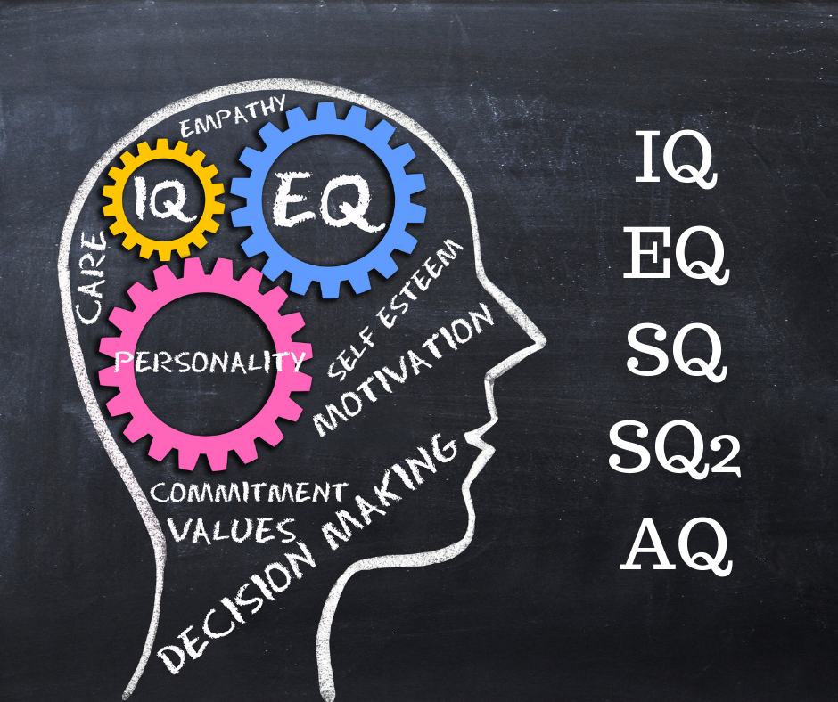

Vineri 28 -tipuri de comunicare

Știai că sunt 4 stiluri de a comunica?

1. Comunicarea pasivă – persoanele care comunică în acest mod, adesea nu își pot exprima sentimentele, nevoile. Este un stil de comunicare indiferent, care poate conduce la acumularea resentimentelor și a frustrării. Persoana care comunică pasiv nu va spune ‚nu’ și nu va intra într-un conflic cu interlocutorul, își va ține părerile pentru sine și va considera că celorlalți nu le pasă de sentimentele sale.
2. Comunicarea agresivă – când cine comunică agresiv vei știi, vei simți și vei auzi cu siguranță. Va vorbi tare, răspicat și va domina conversația. Persoana care comunică agresiv blamează pe ceilalți, îi intimidează, critică, amenință și atacă.
3. Comunicarea pasiv-agresivă – persoanele care comunică în acest mod pot părea interlocutori pasivi la prima vedere. Comunică mai degreabă prin limbajul corpului, au expresii faciale care nu corelează cu ceea ce simt și își neagă furia, iar uneori ignoră problemele. Persoanele din această categorie sunt conștiente de nevoile lor, dar pot avea dificultăți in a le exprima.
4. Comunicarea asertivă – deși este cea mai eficientă cale de a comunica, este cea mai puțin cunoscută/folosită. O persoană care comunică asertiv își exprimă nevoile, dorințele, ideile, sentimentele, dar țin cont și de cele ale interlocutorului. Comunicatorul asertiv va căuta situațiile de genul win-win pentru ambele părți, echilibrând balanța, astfel încât toată lumea să câștige. În comunicarea asertivă exprimarea se face la persoana I – ex: Eu simt că sunt frustrată atunci când nu am ajutor.

Te regăsești mai mult în vreunul din cele 4 stiluri?

Ce fel de comunicare folosești?

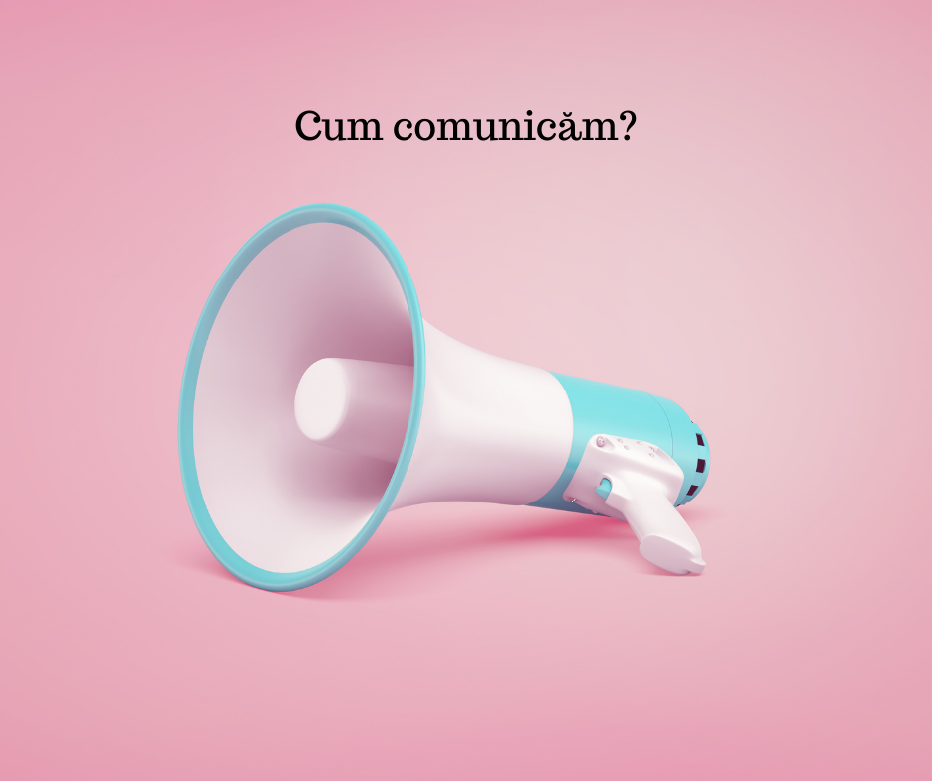

Sambata 29 – daily teaching

“Învățăturile zilnice” de Rhonda Byrne.

“Dacă ai început de curând să folosești, sfatul meu este să te concentrezi prima data pe frecvența ființei tale. Întreabă-te ce îți dorești, apoi lucrează pe cee ace este la interiorul tău.

Lucrează pe ridicarea frecvenței ființei tale prin gânduri și sentimente.

Reglează frecvența astfel încât să fie în armonie cu Universul.

Frecvența Universului este una de bunătate pură!”

Cu Recunoștință și Iubire,

Adina x



Duminica 30 - quote

#motivationquote

“Când simți că vrei să renunți, amintește-ți de ce ai început.” – Unknown

Tu de ce ai început? Care a fost motivația principală?

